附件2

**勘查许可证（式样）**

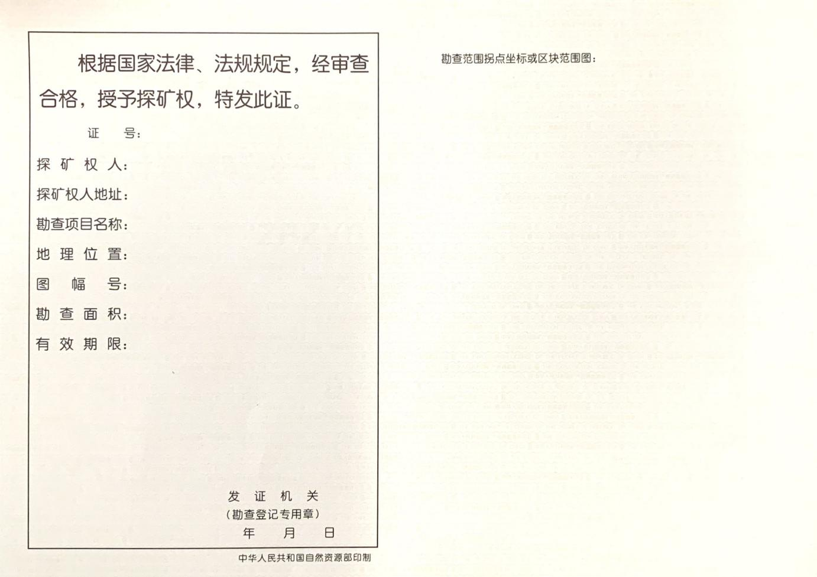

非油气探矿权

新立申请登记书

**项 目 名 称**

**申 请 人 （签章）**

**勘 查 单 位 （签章）**

**填 表 时 间**

填 表 说 明

1.**项目名称：**由项目所在省（区、市）名＋县级行政区划名称＋勘查作业区的主要特征地名＋勘查主矿种＋勘查阶段组成。勘查范围跨县级以上行政区域的，县级以上行政区划名称只填写勘查作业区所在的主要行政区划名称。

2.**申请人：**填写探矿权申请人名称。

3.**勘查单位：**填写承担勘查项目的单位。

4.**填表时间：**填写表格的时间。

5.**勘查矿种：**填写预期勘查的一个主矿种。原则上应按照《矿产资源法实施细则》附件“矿产资源分类细目”中的矿种填写。

6.**勘查阶段：**填写普查、详查或勘探。

7.**项目性质：**按市场项目、涉外项目、财政项目和其他项目四大类填写。

8.**地理位置：**指勘查项目所在的省（区、市）、地（市）、县级的行政区划名称。勘查范围跨县级以上行政区域的，应填写所跨的全部省（区、市）、地（市）、县级的行政区划名称。

9.**基本区块**：应填写实际申请的基本区块数。

**1/4区块：**应填写实际申请的1/4区块数。

**小区块：**应填写实际申请的小区块数。

10.**申请期限：**按实际填写。

11.**勘查年度：**实际勘查年度，不是年份。

12.**统一社会信用代码（申请人）：**填写探矿权申请人统一社会信用代码或组织机构代码，应与申请人企业营业执照或事业单位法人证书一致。

13.**法定代表人：**应填写法定代表人姓名。

14.**经济类型：**企业法人根据营业执照证载的类型填写；事业单位根据事业单位法人证书填写。

15.**地址（申请人）：**按探矿权申请人注册地址填写。

16.**统一社会信用代码（勘查单位）：**填写勘查单位统一社会信用代码或组织机构代码，应与勘查单位企业营业执照或事业单位法人证书一致。

17.**地址（勘查单位）：**按勘查单位注册地址填写。

18.**主要实物工作量：**应填写开展勘查项目投入的主要勘查手段及设计的工作量。如：钻探、坑探、浅井、槽探、地质测量、地形测绘、遥感地质、物化探、实验测试等。

19.**勘查范围示意图及拐点经纬度坐标：**应绘出申请工作区域连续区块范围示意图，并标明拐点经纬度坐标（坐标精度至秒小数后三位）。

|  |  |  |  |  |  |  |  |  |  |  |  |  |  |  |  |  |  |  |  |  |  |  |
| --- | --- | --- | --- | --- | --- | --- | --- | --- | --- | --- | --- | --- | --- | --- | --- | --- | --- | --- | --- | --- | --- | --- |
| 勘查矿种 | | |  | | | 勘查阶段 | | |  | | | | | | | 项目性质 | | |  | | | |
| 地理位置 | | |  | | | | | | | | | | | | | | | | | | | |
| 基本区块 | | | 个 | | 1/4区块 | | 个 | | | 小区块 | | | 个 | | | | 总面积 | | | | km2 | |
| 申请期限 | | | 至 共 个月 | | | | | | | | | | | | 所属政区编码 | | | | |  | | |
| 计 划 勘 查 投 入 （ 万 元 ） | | | | | | | | | | | | | | | | | | | | | | |
| 勘查年度 | | | 第一勘查年度 | | | 第二勘查年度 | | 第三勘查年度 | | | | 第四勘查年度 | | | | | 第五勘查年度 | | | | | 总 计 |
| 资 金 | | |  | | |  | |  | | | |  | | | | |  | | | | |  |
| 资金来源  （万元） | | | 中 央 | | | 地 方 | | 企 业 | | | | 外 商 | | | | | 其 它 | | | | | 合 计 |
|  | | |  | |  | | | |  | | | | |  | | | | |  |
| 申 请 人 | | 统一社会信用代码 | | | | | |  | | | | | | | | | | | | | | |
| 法定代表人 | |  | | | | | | | | | | 经济类型 | | | |  | | | | |
| 地 址 | |  | | | | | | | | | | | | | | | | | | |
| 邮政编码 | |  | | | | 电 话 | | |  | | | | | | 联系人 | | | |  | |
| 开户银行 | |  | | | | | | | 账 号 | | | | | |  | | | | | |
| 勘查  单位 | | 统一社会信用代码 | | | | | |  | | | | | | | | | | | | | | |
| 地 址 | |  | | | | | | | | | | | | | | | | | | |
| 工作任务及  主要目的 |  | | | | | | | | | | | | | | | | | | | | | |
| 主 要 实 物 工 作 量 |  | | | | | | | | | | | | | | | | | | | | | |
| 勘 查 范 围 示 意 图 及 拐 点 经 纬 度 坐 标 |  | | | | | | | | | | | | | | | | | | | | | |
| 极值坐标：东经 至 ，北纬 至 | | | | | | | | | | | | | | | | | | | | | |
| 备  注 |  | | | | | | | | | | | | | | | | | | | | | |